10 класс Русский язык Тема 8 Урок 8 Междометие
Тема: Междометие как часть речи, его синтаксическая роль. Звукоподражательные слова.
Цель: систематизация материала по теме «Междометие как часть речи, его роль в предложении, группы междометий по значению».
1. Посмотрите видео https://www.youtube.com/watch?v=HiDqw8QaQnM&t=47s
2.Рассмотрите таблицу!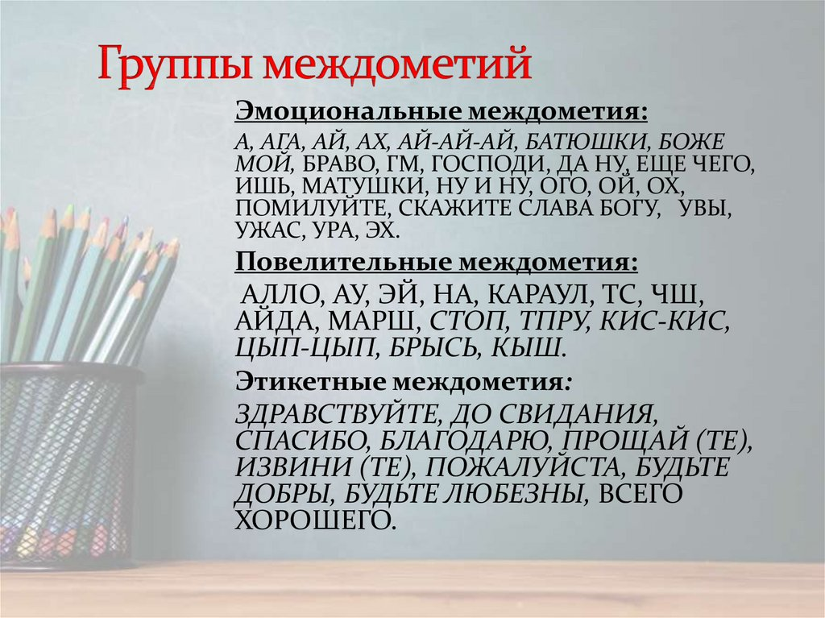

Домашнее задание. Выполнить письменно. Подобрать 10 предложений с междометиями, указать группу по значению. Образец.
Эх, (эмоциональное) яичница! Закуски нет полезней и прочней. (А.Твардовский)
СПАСИБО! НА СЕГОДНЯ ВСЁ. МОЛОДЦЫ!

